
P.U. “KOLIBRI”-KOVAČICA
CELODNEVNI BORAVAK

J E L O V N I K
mesečni jelovnik -JUN
od 01.06. do 30.06.2023

* zbog nepredviđenih okolnosti jelovnik može da podleže promenama
Dan  Datum | Doručak  8:00-8:30 | Ručak  11:30-12:00 | Užina  14:30-15:00
Četvrtak  01.06. | DAN USTANOVE
Petak  02.06. | Čaj sa limunom, Kifla sa paštetom | Čorbast pasulj sa svinjskim mesom, Salata, Hleb | Integralni keks sa grožđicama
Ponedeljak  05.06. | Jogurt, Prženica | Ragu čorba,Makaroni sa kakaom | 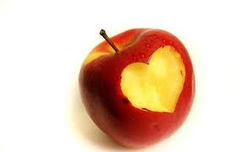
Utorak  06.06. | Mleko sa kakaom , Đevrek | Piletina u paradajz sosu, Hleb | 
Sreda  07.06. | Čaj , Rol sa sirom | Riblje pljeskavice, Prilog krompir pire, Salata, Hleb | Griz
Četvrtak  08.06. | Čaj sa limunom , Hleb sa eurokremom | Pečeni ćevapi, Ćušpajz od tikvica, Hleb | 
Petak  09.06. | Čaj, Hleb sa sirnim namazom i slaninom | Slatki kupus sa viršlom i svinjskim mesom, Hleb | Čajni kolutići sa cedevitom
Ponedeljak  12.06. | Čaj sa limunom , Pogačica sa čvarcima | Bela supa od svinjskih kostiju, Makaroni sa pavlakom | 
Utorak  13.06. | Jogurt, Mekika | Svinjski but u varivu od boranije, Hleb
Sreda  14.06. | Čaj, Pita sa sirom | Špageti „Bolonjeze“, Salata | Puding čokolada
Četvrtak  15.06. | Mleko sa kakaom , Hleb sa marmeladom | Pileće belo meso sa mešanim povrćem, Hleb
Petak  16.06. | Čaj sa limunom , Hleb sa pavlakom i kuvano jaje | Sočivo sa svinjskim mesom, Salata, Hleb | 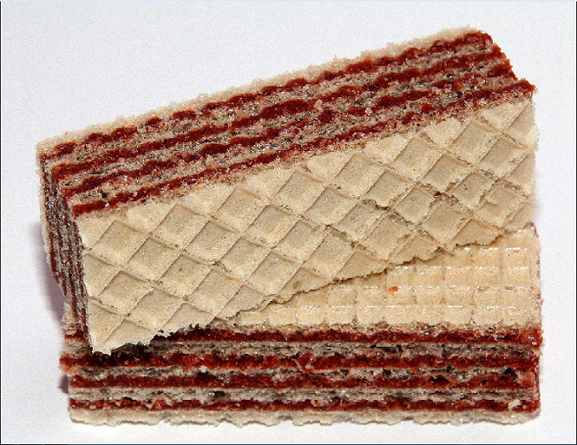
Ponedeljak  19.06. | Jogurt, Prženica | Makaroni sa kakaom
Utorak  20.06. | Mleko sa kakaom , Kifla | Đuveč sa svinjskim mesom, Hleb | 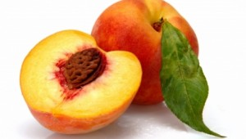
Sreda  21.06. | Čaj, Kroasan sa sirom | Pečena piletina, Prilog pirinač sa lukom, Hleb | Griz
Četvrtak  22.06. | Čaj sa limunom , Hleb sa eurokremom | Riblji štapići, Prilog varivo od šargarepe, Hleb
Petak  23.06. | Čaj, Hleb sa pavlakom i pečenicom | Čorbast pasulj sa kobasicom, Salata, Hleb | Keks Bevita sa Cedevitom
Ponedeljak  26.06. | Čaj sa limunom, Rol viršla | Bela supa od svinjskih kostiju Makaroni sa pavlakom
Utorak  27.06. | Jogurt, Mekika | Juneći gulaš sa barenim krompirom, Salata, Hleb
Sreda  28.06. | Čaj, Hleb sa pavlakom | Pileće belo meso u varivu od graška, Hleb | Puding vanila
Četvrtak  29.06. | Palenta sa mlekom | Sarma sa kiselim kupusom, Hleb
Petak  30.06. | Čaj sa limunom, Kifla sa paštetom | Sočivo sa svinjskim mesom, Salata, Hleb | Integralni keks sa grožđicama
Jelovnik sastavila nutricionista:
Danijela Kovač KutaleK

